中國文化大學
教育部高等教育深耕計畫(附冊USR計畫)
活動紀錄

主題 | 校外參訪-花鐘場勘
內容  （活動內容800字/執行成效） | 主辦單位：建築及都市設計學系  活動日期：114年3月25日(星期二)  活動地點：陽明山國家公園花鐘  活動時間：13：00～15：00  參與人數：22人（教師1人、助理1人，學生20人、校外人士0人）  活動内容：  本次校外參訪活動，教師於系上都市計畫課時間，帶學生前往陽明山花鐘進行基地調查，並結合課堂所學，於學期末提出改善國家公園景觀風貌的設計。  於此次勘察中，主要發現幾處問題：  - 陽明山國家公園内有許多建物對自然景觀的影響很大，但是礙於法規，使這些建物無法得到改善。  - 花鐘作爲觀光景點，周邊有不少攤販，但都是以臨時搭建爲主。  - 此處除了攤販，還有不少住宅，很多居民借此把周遭空地作爲雜物堆放之地使用。  - 當地以傳統工法建造的建築物，如今已逐漸被鐵皮取代。  在這次的調查中，透過學生親自觀察與紀錄，希望有機會能改變陽明山花鐘的現況，讓當地的居民不僅住得舒適，也能使國家公園變得更好。對此，計劃從一些小細節著手，例如：立面改造、統一招牌、屋頂修繕、顔色調整等方式，改善雜亂的建築亂象，甚至達到讓更多遊客願意前往的目的。
活動照片  (檔案大小以不超過2M為限) | 活動照片電子檔名稱  (請用英數檔名) | 活動照片內容說明  (每張20字內)
 | 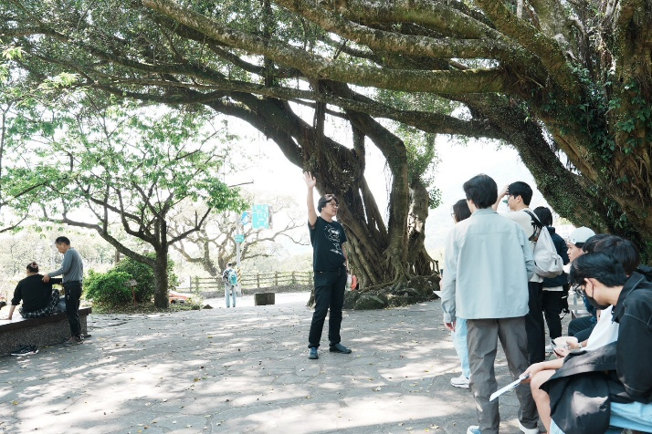  250327_1 | 教師召集學生們進行活動說明。
 | 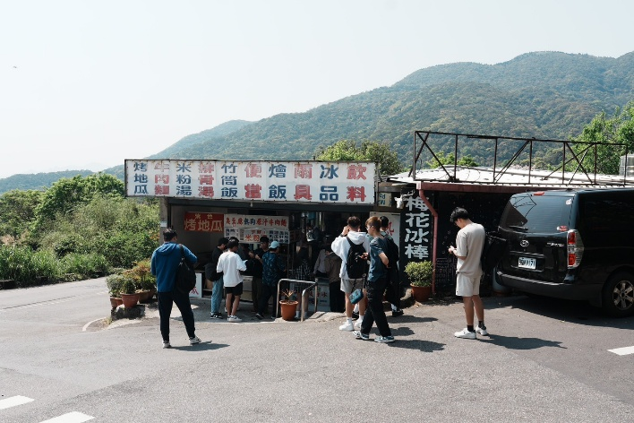  250327_2 | 學生們出發進行基地調查。
 | 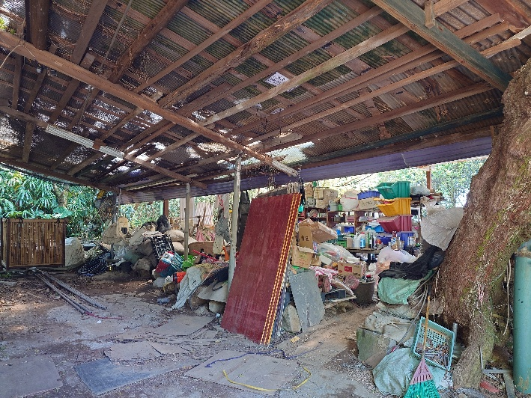  250327_4 | 於基地上發現大量閑置空間被當作雜物空間。
 | 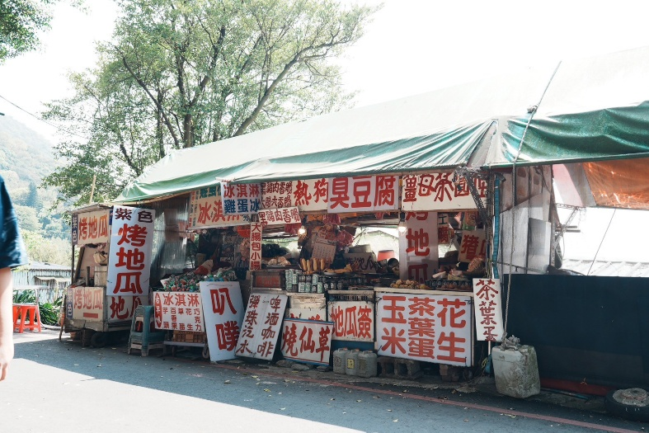  250327_6 | 花鐘周邊的攤販多以移動式餐車呈現。
備註：活動照片請附上原始照片一併回傳
附件檔案 | 附件檔案名稱  (請用英數檔名) | 附件名稱

